新 书 推 荐

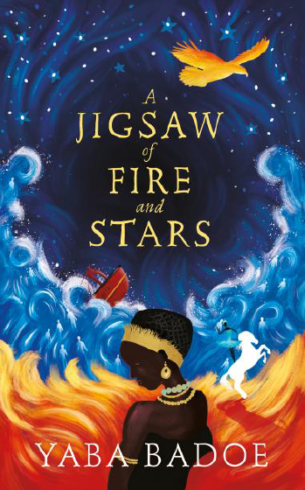
中文书名：《星与火的交错》
英文书名：A JIGSAW OF FIRE AND STARS
作 者：Yaba Badoe
出 版 社：Zephyr
代理公司：ANA
出版时间：2017年9月
代理地区：中国大陆、台湾
页 数：320页
审读资料：电子稿
类 型：YA青春文学小说

获奖情况：

入围2018年布兰福博斯奖 (Shortlisted for Branford Boase Award 2018)
提名2018年卡内基文学奖 (Nominated for the CILIP Carnegie Award 2018)

内容简介：

14岁的桑特不清楚自己究竟来自哪里，但她常常做着一个同样的梦，梦见自己还是一个小宝宝，在一场沉船海难中，躲在一个水手储物箱里逃生，身边还有她的终生伙伴，一只名叫普里斯的金雕。那个箱子里有一支非洲竹笛，一只鼓，还有一把镶着钻石的匕首。罗斯妈妈发现并抚养了桑特，她是吉普赛人和离群索居者组成的流浪团体的首领。他们在欧洲南部流浪迁徙，远离现代世界，靠表演马戏杂技谋生。桑特与一对双胞胎兄弟一起长大，他们是耍刀的凯特和玩蛇的科布拉，她非常喜欢他们俩。在加蒂斯表演时，桑特认出了两个人，他们曾在她的梦中出现。这两人追踪桑特，是为了得到水手箱中的宝物。桑塔发现了真相，原来她是非洲西部阿善提的公主，而她的父母很可能已在海难中丧生。凯特从黑帮团伙手里救出了一位美丽的红发女孩斯嘉丽，罗斯妈妈带领的这群人被迫逃离这座城市。但是桑特和科布拉留了下来，他们决心找出关于桑特身世和来历的更多真相。

媒体评价：

“文笔优美，不同寻常的故事……扣人心弦的情节，一种丰富而有益的写作风格的探索。”
——学校图书馆联合会（School Library Association）

“为各种多样性喝彩，是对包容性的愉悦呼唤，涉及遍及全球、声浪渐长的是否开放边界、接纳移民的争议。由宙斯之家（the House of Zeus）出版。这部小说是贝都献给那些争议的一曲爱之歌，是令人厌恶的花言巧语和分裂政治倾向的一剂解药。”
——鲍德斯文学（Borders Literature）

“极富创造力的小说，在青少年文学作品中独树一帜……富于激情，充满多样性与挑战性的小说，我非常乐于看到此类作品。跟已经问世的那些青少年文学作品相比，它是如此与众不同，同样对成年人也具有很大吸引力。”
——与王尔德同行（Wilde on My Side）

“一部给人震撼、令人难以忘怀的作品。”
——书袋杂志（The Bookbag）

“丰富而充满活力的青少年小说……毫无疑问值得关注。”——阿斯库斯（Askews.）

“贝都的小说作品巧妙地将传统童话故事中的隐喻与当下欧洲的移民问题融汇在一起。这是我近期读过的最有趣而不同凡响的小说处女作之一。作者会将你直接带入紧张的情节之中，并设法为故事注入神奇的魔力元素。”
—— 精彩书评（Childtastic Books）

“成为一个作家是艰难的，这是一个充满竞争的行业，你必须有令人赞叹的写作方式，才能在众人中脱颖而出。坦率地说，雅巴·贝都就有这种能力。她的作品内容丰富，富有广博而瑰丽的想象力，能够让读者深深共鸣。她在作品中创造出一个独特的世界，移民危机这样的现实主题能够与魔法元素并存。简而言之，太棒了！”
——书虫（Roaring Bookworm.）

“扣人心弦…再没有比这更富创造力的作品了。”——收藏家杂志（Books for Keeps）

“一部充满激情、令人印象深刻而又技巧纯熟的作品，融合了现代性、神秘主义与神话元素。”
——尼科莱特·琼斯（Nicolette Jones）, 星期日泰晤士报（The Sunday Times），每周童书

“魔幻现实主义与残酷真相的混合体，一部富有力量而具原创性的小说。”
——萨莉·莫里斯（Sally Morris）, 每日邮报（Daily Mail）

“丰富而有力量的小说，将恐怖的人口贩卖与非洲传统民俗中的魔法融合在一起。”
—书商杂志（The Bookseller）

谢谢您的阅读！
请将回馈信息发至：胡玉婷（Ting Hu）
安德鲁﹒纳伯格联合国际有限公司北京代表处
北京市海淀区中关村大街甲59号中国人民大学文化大厦1705室, 邮编：100872
电话：010-82504206
传真：010-82504200
Email: Anna@nurnberg.com.cn
网址：www.nurnberg.com.cn
微博：http://weibo.com/nurnberg
豆瓣小站：http://site.douban.com/110577/
微信订阅号：ANABJ2002

